SPMP:

1. סקירה
   1. הגדרת הבעיה

בעיר באר שבע קיימים תושבים שאינם מכירים את מקומות הפנאי וקהילה הקיימים בעיר או שהיו רוצים לחפש אותם על סמך קריטריונים המתאימים להם ולראות זאת בצורה ויזואלית ונוחה.

כרגע בשוק אין יישום המציע זאת והתושבים נאלצים לחפש את אתרי הפנאי וקהילה במספר מקומות ובכך הדבר הופך למסורבל וקשה ובנוסף הדבר יכול להוביל לתוצאות לא רצויות ולעומס על שירותי עיריית באר שבע שכן אנשים ינסו ליצור קשר עמם לבירור נתונים.

בנוסף בעיה נוספת שקיימת היא שגם אם אנשים מכירים את מקומות הפנאי והקהילה לא מחוברים לאנשים בעלי אותם קריטריונים שמסתובבים במקומות אלה ולכן אין מה שיגשר ביניהם. לדוגמא למשל אנשים שמעוניינים ללכת לגינות כלבים יחד ואין להם עם מי ללכת.

B7Fun נועדה בעצם לספק פלטפורמה (רשת חברתית) אשר מטרתה לספק לתושב ויזואליזציה של מקומות הפנאי וקהילה, לחבר בין אנשים המעוניינים באותם מקומות, ולספק אינפורמציה אודות מקומות אלה לתושב.

* 1. יעדים ומטרות

מטרת פרויקט זה הינה לייצר אתר ווב נוח וקל לשימוש המספק את השירותים הבאים לתושב:

* הצגה ויזואלית של אתרי הפנאי וקהילה .
* מתן מידע מורחב על אתרי הפנאי וקהילה .
* יצירת תשתית תקשורת בין תושבי באר שבע על בסיס אתרי עניין משותפים.
* יצירת יכולת תקשורת בין העירייה לתושבים על אתרי הפנאי וקהילה.

1. ארגון
   1. מבנה ארגון פנימי (חברי הצוות):

|  |  |
| --- | --- |
| **תפקיד** | **שם** |
| Software developer | הדר עטיה |
| Software developer | אורי חיים טביבי |
| DBA Management | יהב בר דוד |
| Scrum master | ליאור רוז |

* 1. ממשקים חיצוניים:

|  |  |
| --- | --- |
| **ממקשים אנושיים** | |
| **תפקיד** | **שם** |
| עיריית באר שבע | הדר עטיה |
| הנחייה בתהליך הפרויקט | צוות מנחים SCE |
| ממשקים טכנולוגיים | |
| נתונים של המערכת | API smart7 |
| שמירה של נתוני המערכת | MongoDB |
| CI/CD | Jenkins |
| ניהול פרויקט, CI/CD | Jira |
| Version control | GitHub |

* 1. תפקידים ואחריות (ערך מ1 עד 5 ש5 הכי גבוה):

|  |  |  |  |  |
| --- | --- | --- | --- | --- |
| כישורים/חברי צוות | יהב בר דוד | הדר עטיה | אורי חיים טביבי | ליאור אריאל רוז |
| ניהול פרויקט (JIRA) | 3 | 3 | 3 | 5 |
| DB | 5 | 2 | 2 | 3 |
| UI | 3 | 5 | 5 | 3 |
| UML | 5 | 3 | 3 | 5 |
| Python | 5 | 5 | 5 | 5 |
| Unit tests TDD | 3 | 4 | 4 | 4 |
| Jenkins | 3 | 3 | 3 | 5 |

1. תכנית עבודה:
   1. WBS:

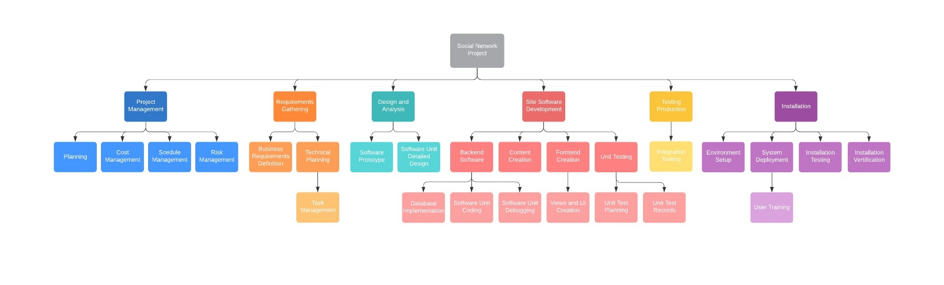

* 1. תרשימי pert:
* ספרינט 1:

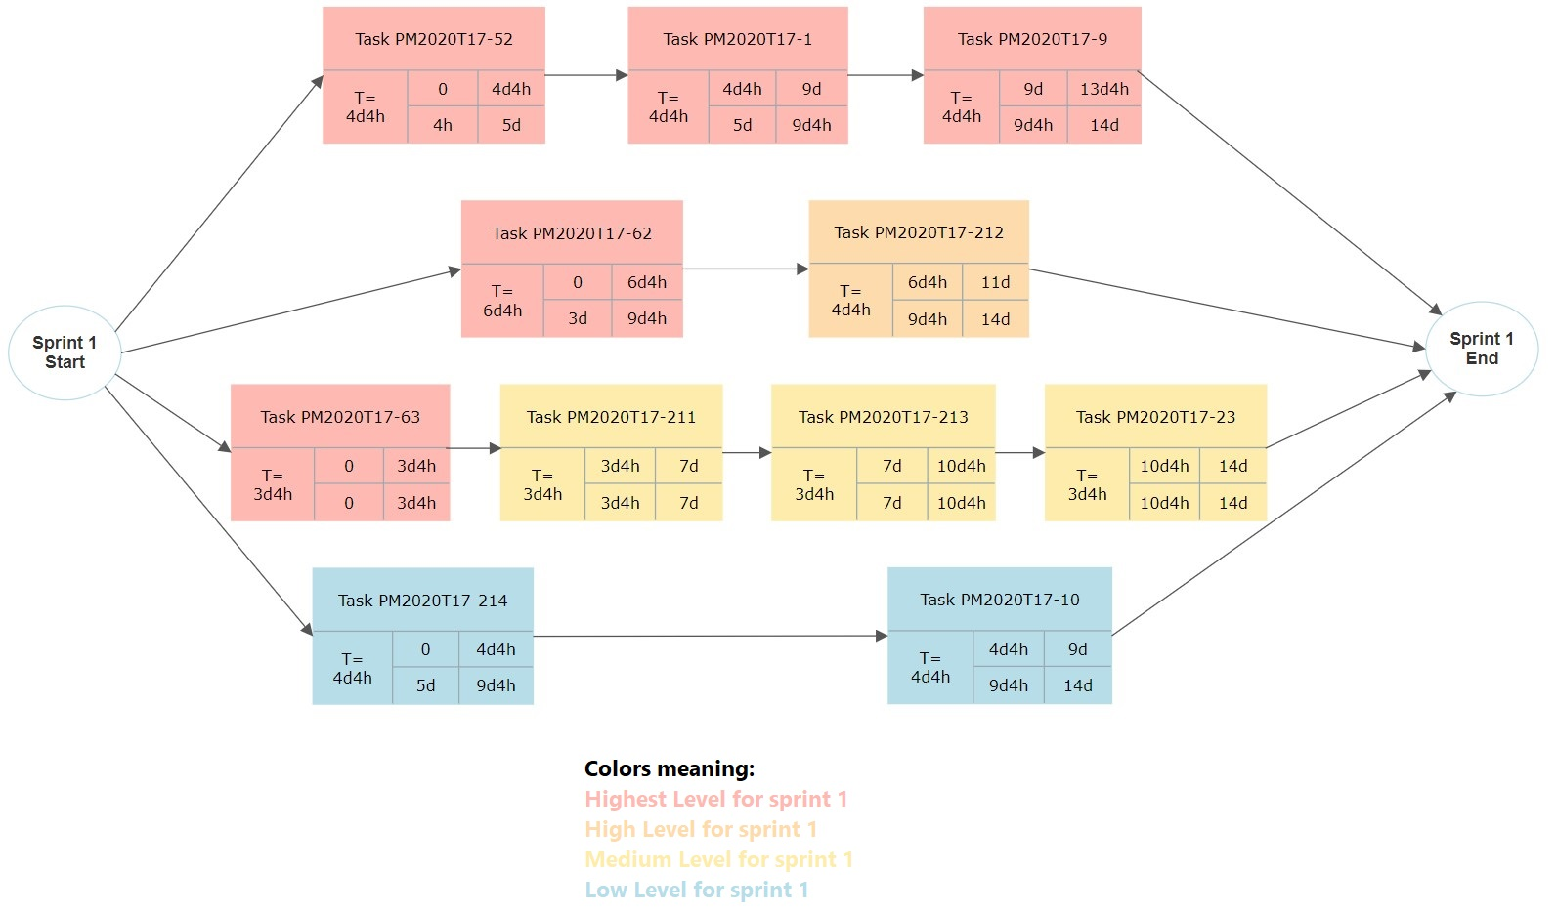

* 1. תכנית שליטה (Control plan):
* ספרינט 1:

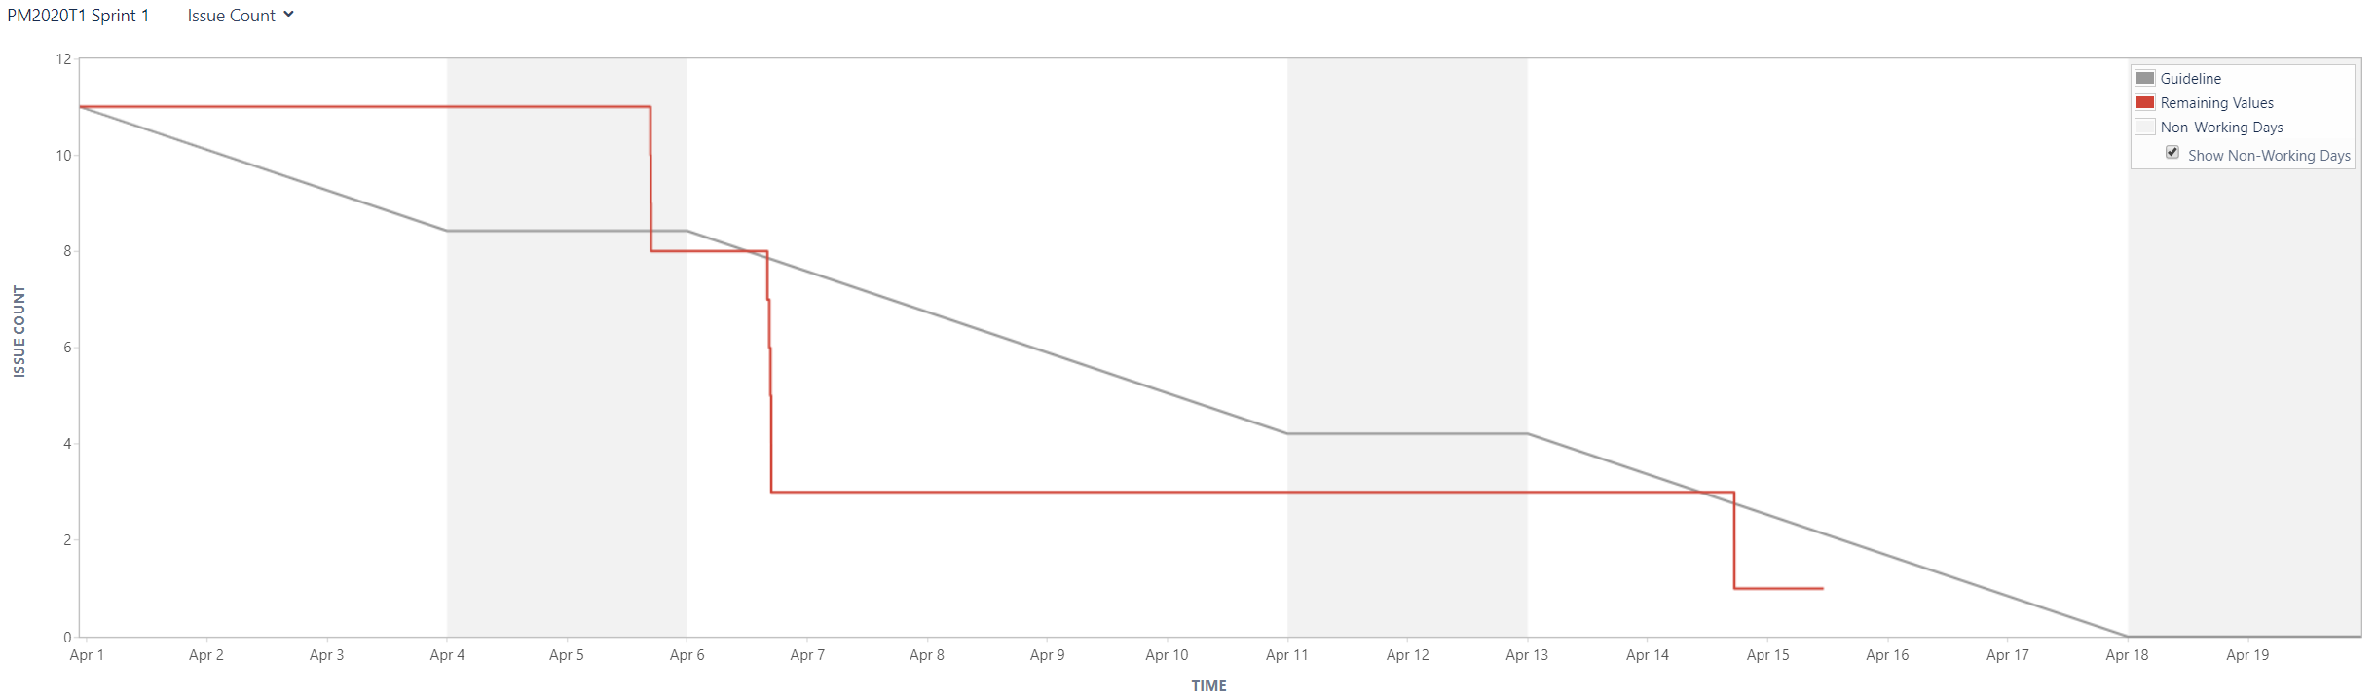

* 1. משימות של הקורס:
* הגשת תוכן ספרינט ראשוני – 3.4.20.
* הגשת תוכן האקטון – 6.4.20
* הגשת תוכן ספרינט סופי – 19.4.20.
  1. דרישות :
* ספרינט 1:
  + [PM2020T17-9]

[As a resident, I can sign in to B7Fun application with my details (email and password) in order to enjoy the Resident application services.](http://147.234.32.37:8080/browse/PM2020T17-9)

* + [PM2020T17-52]

[As an admin, I can sign in to B7Fun application with my details (a pre-created super user) in order to use B7Fun services.](http://147.234.32.37:8080/browse/PM2020T17-52)

* + [PM2020T17-1]

[As a resident, I can sign up and create a user profile in order to connect to the application](http://147.234.32.37:8080/browse/PM2020T17-1)

* + [PM2020T17-62]

[As an admin, I can manage all databases through B7Fun application in order to maintain all databases easily and make sure all is up to date](http://147.234.32.37:8080/browse/PM2020T17-62)

* + [PM2020T17-212]

[As admin, I can manage (add or delete) posts to my posts page in order to notify users about situations](http://147.234.32.37:8080/browse/PM2020T17-212)

* + [PM2020T17-211]

[As an admin, I can log out from B7Fun application in order to keep my B7Fun data and services safe](http://147.234.32.37:8080/browse/PM2020T17-211)

* + [PM2020T17-213]

[As a resident, I can log out to B7Fun in order to keep my data and services safe.](http://147.234.32.37:8080/browse/PM2020T17-213)

* + [PM2020T17-63]

[As an admin, I can change my password in order to secure the B7Fun admin section](http://147.234.32.37:8080/browse/PM2020T17-63)

* + [PM2020T17-23]

[As a resident, I can retrieve my password (by sending a retrieve password to my email) in order to retrieve a forgotten password and continue to enjoy B7Fun services.](http://147.234.32.37:8080/browse/PM2020T17-23)

* + [PM2020T17-10]

[As a resident, I can update my user details in order to keep my profile updated and relevant.](http://147.234.32.37:8080/browse/PM2020T17-10)

* + [PM2020T17-214]

[As a resident, I can view my profile in order to check my user profile data](http://147.234.32.37:8080/browse/PM2020T17-214)

* 1. בדיקות:
  + ספרינט 1:

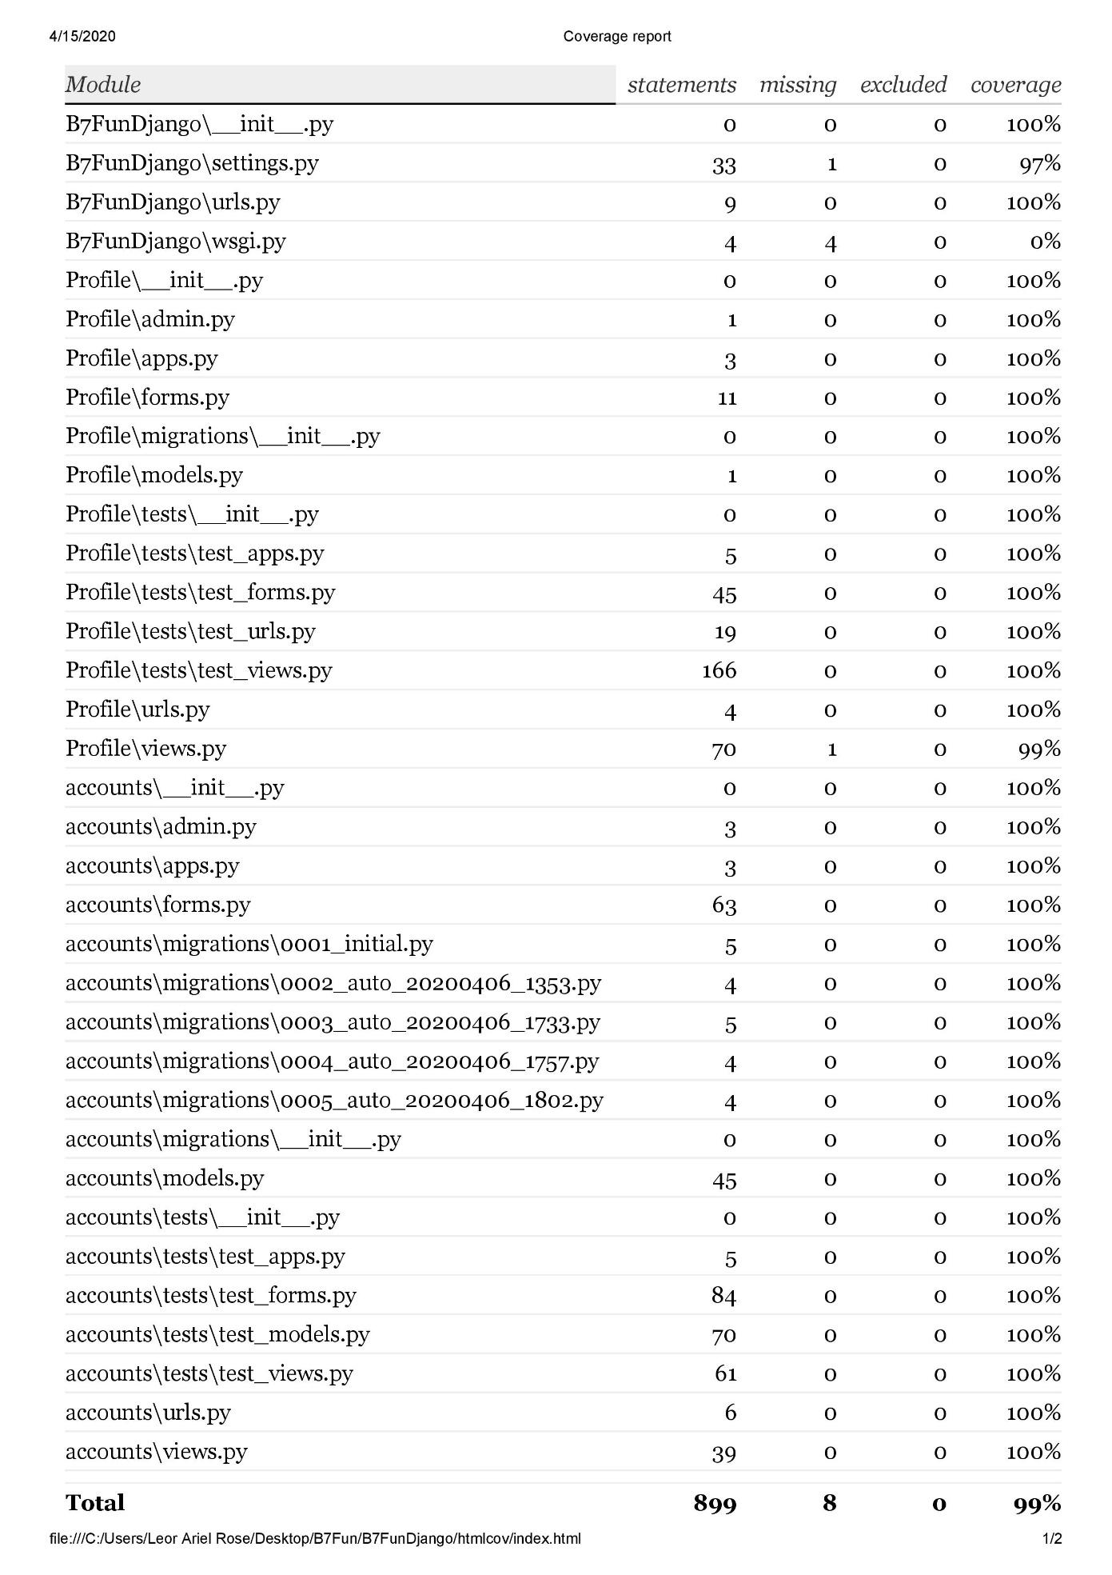

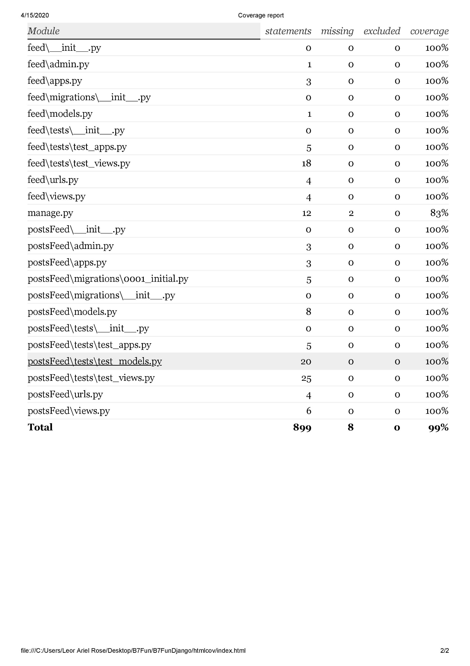

1. ניהול סיכונים:

|  |  |  |  |
| --- | --- | --- | --- |
| הסיכון | חומרה  1 – low  5 - high | סיכוי | השלכות |
| **סיכונים טכנולוגיים** | |  |  |
| איכות דוקומנטציה או קוד לא מתאים | 2 | 4 | אי יכולת על מעקב קוד ועיכוב בזמנים. |
| אי הסכמה בין חברי הקבוצה לגבי מימוש של דברים | 1 | 1 | התעכבות בביצוע משימות |
| בעיות באינטגרציה של המערכות | 4 | 5 | צורך בתיקון משימות ועיכוב בלוח הזמנים. |
| חוסר תאימות של המערכת לסביבות עבודה שונות | 5 | 1 | התאמה של סביבת עבודה. התעכבות בלוח הזמנים. |
| חוסר בתשתית מתאימה (עקב עבודה מהבית) | 3 | 5 | אי יכולת לעבוד. התעכבות בלוח הזמנים וחשש לסיכון משימות. |
|  |  |  |  |
| **סיכונים בכוח אדם** | |  |  |
| חוסר יכולת של חבר צוות לעבוד | 5 | 4 | התעכבות בלוח הזמנים. |
| בעיות תזמון | 2 | 1 | עיכוב בלוח הזמנים. |
| בעיות רפואיות בכוח אדם | 4 | 3 | אי יכולת להגיש חלק מהתוצרים. |
| יצירת פרויקט בסביבה וריטואלית (ללא פגישות) | 3 | 5 | עיכוב בלוח הזמנים |
|  |  |  |  |
| **סיכונים פיננסיים** | |  |  |
| החלפת משאבים (אינטרנט, מחשבים וציוד אחר) | 2 | 3 | התעכבות בלוח הזמנים. |
|  |  |  |  |
| **סיכונים של רעיון הפרויקט** | | | |
| כמות משתמשים | 5 | 2 | המערכת תלויה בכמות המשתמשים כדי ליצור קהילה. כמות קטנה => כשלון המערכת. |
| אתרי הפנאי וקהילה | 4 | 3 | האתר מבוסס על המידע של עיריית באר שבע. מידע שגוי או לא תקין => איכות אתר ירודה. |
| כמות אתרי הפנאי וקהילה | 4 | 3 | פעילות המשתמש נקבעת לפי מספר האתרים לידו. מספר אתרים קטן ליד המשתמש => פחות משתמש. |
|  |  |  |  |

1. עלויות:

* ספרינט 1:
* תאריך התחלה - 22.3.20
* תאריך סיום - 19.4.20.
* מספר ימי עבודה של הספרינט – 21.

|  |  |
| --- | --- |
| **עלות עובדים (כוח עבודה)** | |
| מספר עובדים | 4 |
| עלות לאדם ליום | 220$ |
| מזון אדם ליום | 20$ |
| נסיעות אדם ליום | 10$ |
| **שירותים חיצוניים** | |
| עריכת דין ונוטריון (במידת הצורך) | 500$ |
| ייעוץ על תהליכי הפרויקט | 300$ |
| מסמכים וניהול | 100$ |
| **ציוד ואביזרים** | |
| מחשבים | 5000$ |
| ציוד נלווה למחשבים | 2500$ |
| ציוד משרדי | 200$ |
| **תוכנות ואחסון** | |
| שטח אחסון לDB | 40$ |
| כלי ניהול Jira | 10$ |
| שרת (להרצה ואחסון קוד) | 200$ |
| **סה"כ** | 29,850$ |

1. היבטים טכניים:
   1. כלים וטכניקות:

* טכניקות:
  + פרויקט זה יתבצע בגישת OO.
  + הפרויקט יפותח במתודולוגיית agile בשיטת scrum בשימוש בעקרונות .CICD
* Backend:
  + Python
  + Django
  + Djonogo
  + Virtualenv
* Frontend:
  + Html5
  + Css3
  + JS
  + Bootstrap
  + Ajax
  + Django
* DBA:
  + monogoDB
* management:
  + Github
  + Jira
  + Jenkins
  + Docker
* Design:
  + Visual paradigm
  1. מבנה מערכת:

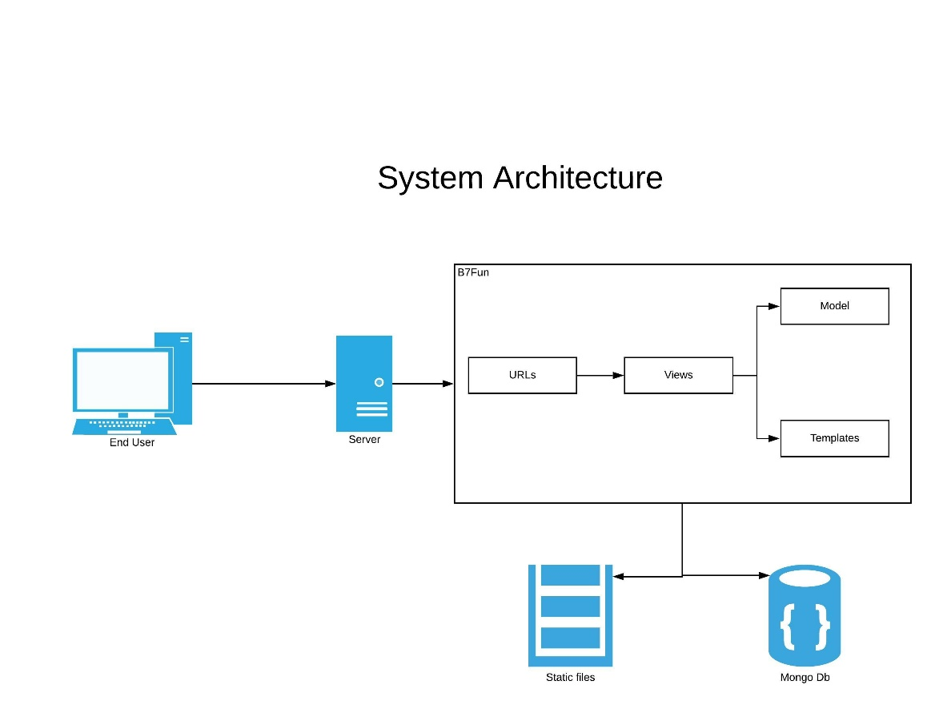

* 1. תוכנית קבלת מוצר:

בכל סוף ספרינט יוגש ללקוח החלקים אליהם התחייבנו. הקבצים יוגשו על מחשב עבודה ובצורה לוקאלית. במידה והלקוח יבחר ניתן יהיה לפרסם את המוצר באמצעות שרת וכלים טכנולוגיים אחרים אותם הלקוח יספק.

לאחר קבלת תוצרי הספרינט הלקוח יוכל לתת הערות ודברים שיש לתקנם והם יוספו לספרינט הנוכחי או לאחריו.

מבנה זה ימשיך עד לסיום הפרויקט (4 ספרינטים מתוכננים).

בסיום הפרויקט הלקוח יקבל את התוצר בצורה לוקאלית ויבחר מה לעשות בו בהמשך.

במידה והלקוח ירצה לפרסם את המוצר נוכל לגבש תוכנית זו בנוסף לספרינטים הקיימים (דיון בהמשך).

תנאים לקבלת תוצרי ספרינט:

* כל תוצר של ספרינט יתקבל אצל הלקוח אך ורק במידה ואחוז הכיסוי של הטסטים במערכת הינו 80% ומעלה. מבחן זה יתבצע ע"י שימוש בתוסף coverage אשר משתמשים בDjango.
* כל תוצר של ספרינט יתקבל אצל הלקוח אך ורק במידה ואחוז סיפורי המשתמש שבוצעו הינו מעל 70%. מבחן זה יתבצע ע"י שימוש בJira.
* כל תוצר של ספרינט יתקבל אך ורק לפי לוח הזמנים ללא כל איחור. לוח הזמנים יקבע עם תחילת כל ספרינט.
* תוצר של ספרינט יתקבל רק לאחר סיום דוקומנטציה (בJIRA וGitHub).

1. Supporting process plan
   1. תוכנית תצורה וניהול:

מעקב אחרי תצורת המערכת (עדכונים, שחרורי גרסה, בניות של המערכת) יבוצעו באמצעות :

* העלאת קוד (GitHub וGit):
  + קוד יועלה ע"י כל אחד מחברי הצוות במידה ויש לו קוד שסיים ותקין (קוד ללא שגיאות הרצה או קומפילציה).

לפני העלאת קוד חבר הצוות ימשוך את הקוד שכבר קיים בrepository (Pull) ויוודא שהקוד שקיים אצלו ומה שנמשך אינו מכיל קונפליקטים (merge conflicts), במידה וכן חבר הצוות יתקן את הקונפליקטים ולאחר וידוא כי כל הדברים עובדים יעלה את הקוד באמצעות git ל repository שלנו ב GitHub (Push).

* Jira:
  + ג'ירה ינהל לנו את סיפורי המשתמש של הספרינט. Scrum master יכניס בתחילת כל ספרינט את הסיפורי משתמש + דרישות עם זמנים ויצוות אותם לחברי צוות.

כל חבר צוות יעדכן את השעות המתאימות בסיפורי/דרישה אליו הוא מצוות וידאג להעביר את המשימות לעמודות המתאימות (Done, In progress, To Do).

* ניהול גרסאות:
  + גרסת התוצר הינו מה שהכי מעודכן בתוך הrepository בGitHub. כל חבר צוות צריך לוודא שהוא עובד על הגרסה הכי מעודכנת. בנוסף סביבת העבודה יקבע בהתאם לקובץ requirements.txt אשר ייכלל בrepository.
* Jenkins:
  + יבוצע באופן אוטומטי, כל השפעה על הrepository של הפרויקט יוביל באופן אוטומטי לבנייה ובדיקת כל תצורה של הפרויקט. את התוצאות של כל פעולה ניתן לראות במערכת Jenkins - <http://147.234.32.36/>.
* בדיקות:
  + בדיקות יחידה יתבצעו ע"י חבר הצוות שאליו מצוות המשימה. בדיקות יחידה יכללו בדיקות של models, views, forms וכל הנלווה לקוד המתאים על מנת ליצור כיסוי של לפחות 80%. כיסוי בדיקות היחידה יתבצע באמצאות coverage ואחריות של חבר הצוות לוודא כיסוי לפני סיום משמית הבדיקות.
  1. תוכנית אבטחת איכות:

על מנת להבטיח את איכות הפרויקט יבוצעו מספר פעולות:

* ביקורות והערכת מצב – במהלך הפרויקט יבוצעו בכל שבוע שתי מפגשים שמטרתם לבדוק את קצב ההתקדמות ואיכות הפרויקט. המפגשים גם יבדקו היכן ניתן להתקדם ולשפר את הפרויקט.
* בדיקות:
  + בדיקות יחידה – בכל משימה של הפרויקט יבוצעו בדיקות יחידה לפני סיום המשימה על מנת לוודא פעילות תקינה של המשימה.
  + בדיקות אינטגרציה – אם סיום מספר משימות נבצע בדיקות אינטגרציה של כלל המשימות שבוצעו.
  + בדיקות יתבצעו ע"י Jenkins המאפשר ביצוע אוטומטי של הבדיקות.
* ביקורות עם הלקוח – כדי לאשר ביצוע תקין של המשימות יבוצע ביקורת עם הלקוח על מנת לאמת את המשימה ובמידה ויהיה צורך לשפר אותה או להוסיף שינויים במקצים הבאים.

בנוסך נגדיר מספר מדדים על מנת לאשר את המשימות:

* בדיקות – על כל בדיקות היחדה לעבור כדי לאשר סיומו של משימה.
* בדיקות אינטגרציה – על כל הבדיקות אינטגרציה לעבור כדי לסיים את המקצה.
* אישור הלקוח – יש להגיע ללפחות 60% אישור של הלקוח על המשימות לפני סיומן.
  1. ביקורות ושליטה:

הכשרה:

חומר מקצועי – כל חבר צוות יצטרך ללמוד באופן עצמאי את החומר הנדרש על מנת לעמוד במשימות של הפרויקט. בתחילת כל ספרינט יתבצע בדיקה כי חברי הצוות יודעים את החומר ומסוגלים לבצע את המשימות לפני שינתנו להם המשימות.

כלים – לפני כל ספרינט (תחילת עבודה) יתבצע מפגש ריענון של חברי הצוות במהלכו יועבר הסבר על הכלים ואופן העבודה על מנת לוודא יישור קו לפני תחילת עבודה.

במהלך הפרויקט יבוצעו מספר ביקורות והערכות:

* ההערכה שבועית – במהלך כל שבוע יתבצע הערכה שבועית של שני מפגשים אשר מטרתם לבדוק את קצב ההתקדמות ואיכות המשימות. הערכות שבועיות יתבצעו עם:
  + Scrum master.
  + Team members.

הפגישות השבועיות יתועדו ע"י אחד מחברי הצוות לתוך מסמך פגישות על מנת לבצע מעקב של התוכן הפגישות.

הפגישות יכללו הסבר של כל אחד מחברי הצוות היכן הוא עומד ביחס למשימות שיש לו וצפי להתקדמות. בנוסף יתבצע ראיה כללית של התקדמות הפרויקט.

* הערכת מקצה -בסוף כל מקצה יתבצע הערכה של המקצה ולפי הערכה זו תושפע המקצה הבא. הערכות מקצה יתבצעו עם:
  + Scrum master.
  + Team members.
  + Product owner.

הערכות מקצה יתועדו ע"י אחד מחברי הצוות לתוך מסמך הערכות מקצה על מנת לבצע מעקב של התוכן.

הערכות מקצה יכללו הסבר על מצב המקצה – מה נשאר, מה סימנו, סיכונים ואופן התקדמות.

* הערכה בסוף הפרויקט – בסוף הפרויקט יתבצע הערכה של כלל המקצים ויוחלט האם לפרוס את הפרויקט או להמשיך למקצים נוספים. הערכות סוף הפרויקט יתבצעו עם:
  + Scrum master.
  + Team members.
  + Product owner

הערכות סוף הפרויקט יתועדו ע"י אחד מחברי הצוות לתוך מסמך הערכות סוף הפרויקט על מנת לבצע מעקב של התוכן.

הערכות סוף הפרויקט יכללו הסבר על מצב הפרויקט – מה נשאר, מה סימנו, סיכונים ואופן התקדמות.

פריסת הפרויקט יתבצע אך ורק אם הפרויקט עומד בתנאים שהוגדרו בסעיף 6.3 .